**EMEIEF JOSÉ MARTINS FLORES – HISTÓRIA – PROF Me. CIRO JOSÉ TOALDO**

**6º ANO DO ENS. FUNDAMENTAL – 3º BIMESTE.**

**ALUNO (A) _____________________________________________**

**A HISTÓRIA DA ROMA ANTIGA**

A história de Roma Antiga é fascinante em função da cultura desenvolvida e dos avanços conseguidos por esta civilização. De uma pequena cidade, tornou-se um dos maiores impérios da antiguidade. Dos romanos, herdamos uma série de características culturais. O direito romano, até os dias de hoje está presente na cultura ocidental, assim como o latim, que deu origem a língua portuguesa, francesa, italiana e espanhola.

**Origem de Roma: explicação mitológica** - Os romanos explicavam a origem de sua cidade através do mito de Rômulo e Remo. Segundo a mitologia romana, os gêmeos foram jogados no rio Tibre, na Itália. Resgatados por uma loba, que os amamentou, foram criados posteriormente por um casal de pastores. Adultos, retornam a cidade natal de Alba Longa e ganham terras para fundar uma nova cidade que seria Roma, esta cidade foi fundada em 753 a.C., em homenagem a Rômulo. Na disputa pelo poder, Rômulo venceu Remo, pois o matou e se tornou o primeiro rei de Roma.

**Origens de Roma: explicação histórica e Monarquia Romana (753 a.C. a 509 a.C.)** - De acordo com os historiadores, a fundação de Roma resulta da mistura de três povos que foram habitar a região da Península Itálica: gregos, etruscos e italiotas. Na região, se desenvolveu uma economia baseada na agricultura e nas atividades pastoris. Por volta de 600 a.C., os etruscos se estabeleceram em Roma e conquistaram a cidade. Dos etruscos os romanos assimilaram conhecimentos de engenharia, o uso do arco e da abóbada (cobertura encurvada em construção) e a crença de que era possível conhecer a vontade dos deuses por meio da adivinhação. A sociedade era dividida em quatro grupos sociais: os Patrícios (grandes proprietários de terras, descendentes das primeiras famílias que povoaram Roma, únicos a possuir diretos políticos e ocupavam cargos públicos importantes); os plebeus, maioria da população (comerciantes, artesãos e pequenos proprietários), não tinham o direito de participar do governo da cidade e podiam ser escravizados por dívidas; os Clientes eram servidores ou protegidos de uma família dos patrícios; Escravos, em sua maioria prisioneiros de guerra, eram vendidos como mercadoria e não possuíam direitos sociais.

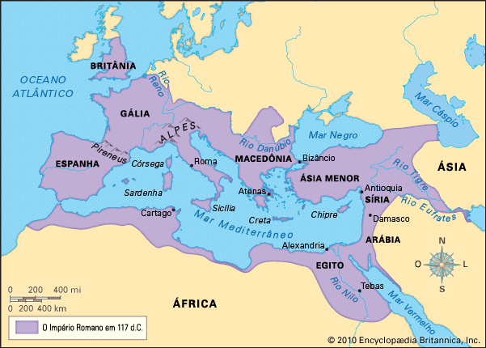Na Roma Antiga, o cargo de rei não passava de pai para filho; quando um rei morria, o Senado escolhia quem iria sucedê-lo, portanto o rei tinha seu poder limitado. Os patrícios, que controlavam o Senado romano, não se conformavam com o domínio etrusco de Roma. Em 509 a.C., os patrícios derrubaram o rei etrusco Tarquínio, o Soberbo e fundaram a República.

**República Romana (509 a.C. a 27 a.C.)** - Durante o período republicano, o senado Romano ganhou grande poder político. Os senadores, de origem patrícia, cuidavam das finanças públicas, da administração e da política externa. As atividades executivas eram exercidas pelos cônsules (era o cargo mais alto da República, este comandava o exército, administrava a cidade e presidia o Senado), o Pretor era o responsável pela justiça, o Questor arrecada impostos, o Edil cuidava do policiamento, abastecimento e conservação das ruas e pela organização dos espetáculos públicos e o censor fazia a contagem da população, também havia o tribuno da plebe.  A criação dos tribunos da plebe está ligada às lutas dos plebeus por uma maior participação política e melhores condições de vida.  Em 367 a.C., foi aprovada a Lei Licínia, que garantia a participação dos plebeus no Consulado (dois cônsules eram eleitos: um patrício e um plebeu). Esta lei também acabou com a escravidão por dívidas (válida somente para cidadãos romanos).

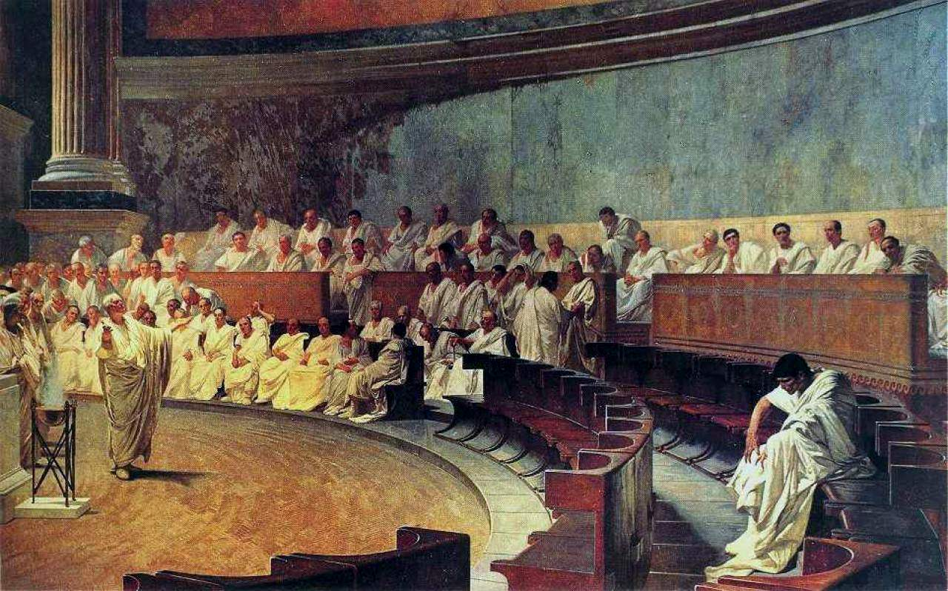O senado era formado por 300 membros vitalícios (para toda a vida), todos eram patrícios. Suas principais funções eram controlar o tesouro público e propor a guerra ou a paz. Na República Romana, somente os patrícios podiam ocupar altos cargos no governo, isto é, os cargos de magistrados do Senado. A República era governada pelos magistrados, auxiliados pelo Senado e pelas Assembleias. Assembleias eram três: Assembleia das tribos – reuniões dos cidadãos conforme o local de residência; elegia os questores e edis; Assembleia centuriata – reunião dos cidadãos em centúrias (unidades do Exército) segundo o grau de riqueza; votava as declarações de guerra, os acordos de paz e elegia os cônsules. Assembleia da plebe – composta apenas de plebeus, votava assunto de interesse da plebe. Mulheres e escravos eram excluídos da política e, não participavam de nenhuma dessas assembleias.

As lutas sociais – Os plebeus eram maioria em Roma, pagavam impostos e serviam o exército, mas não podiam exercer nenhum cargo importante no governo romano. O casamento entre plebeus e patrícios era proibido; os plebeus eram forçados a ir para a guerra, deixavam suas pequenas propriedades e, com isso, se endividavam; quando não conseguiam pagar suas dívidas, perdiam a terra e eram escravizados. Mas os plebeus, dispostos a lutar por igualdade de direitos, promoveram várias revoltas. A tática que usavam era se retirar de Roma e ameaçar não mais participar do exército romano; como era a maioria dos trabalhadores e dos soldados, os patrícios tinham que ceder. Assim, aos poucos, os plebeus foram conquistando mais direitos, até conquistar:

*Tribuno da Plebe (494 a.C.) – direito de eleger um tribuno da plebe que podia anular leis contrárias a eles;

*Lei das Doze Tábuas (450 a.C.) – 1ª leis escritas da história de Roma, assim os patrícios tinham que cumprir; *Leis Licínias-Séxtias (397 a.C.) – uma delas determinava que um dos cônsul tinha de ser plebeu a outra cancelava parte da divida que os plebeus tinham com os patrícios.

**Expansão Romana** - Após dominar toda a península itálica, os romanos passaram a disputar a liderança com outra potência daquela época: Cartago (colônia fenícia do norte da África que muito forte com o comércio marítimo). Com um exército bem preparado e muitos recursos, disputaram pelo controle do comércio no Mediterrâneo ocidental, dando origem a três guerras entre Roma e Cartago, as Guerras Púnicas, assim chamadas porque os romanos denominavam os fenícios de púnicos. Foram guerras que se desenrolaram entre 264 e 146 a.C. e os romanos venceram os cartagineses, liderados pelo general Aníbal. Esta vitória foi muito importante, pois garantiu a supremacia romana no Mar Mediterrâneo. Os romanos passaram a chamar o Mediterrâneo de Mare Nostrum (Nosso Mar). Após dominar Cartago, Roma ampliou suas conquistas, dominando a Grécia, o Egito, a Macedônia, a Gália, a Germânia, a Trácia, a Síria e a Palestina.

 Com as conquistas, a vida e a estrutura de Roma passaram por significativas mudanças:

* ocorreu o enriquecimento do Estado Romano; * fortalecimento de um novo grupo social, o dos cavaleiros; *aumento do escravismo e a concentração das terras conquistadas nas mãos de poucos.

**Espártaco:** a resistência à escravidão – Durante a expansão romana pelo Mediterrâneo, ocorreram várias revoltas de escravos nos domínios romanos; a maior delas foi em Cápua, no sul da Península Itálica, e foi liderada por Espártaco. Este foi captura do no norte da Grécia e se transformou em um gladiador (escravo ou prisioneiro que lutava contra homens ou feras nos anfiteatros romanos). Espártaco liderou a maior rebelião do mundo antigo. Com 10 mil combatentes venceram diversas vezes os romanos, mas em 71 a.C., foi vencido pelo exército romano. Espártaco e 6 mil seguidores foram presos, crucificados e expostos ao longo da via Ápia (ligava Roma a Cápua). Espártaco lutava pela liberdade e não contra Roma.

**A luta pela terra –** As terras de Roma concentravam na mãos de poucos e o numero de pobres nas cidades e campos aumentava muito. Diante disto, em 313 a.C., o tribuno da plebe, Tibério Graco, propôs a reforma agrária (medidas para tornar a posse e o uso da terra acessível ao maior número de pessoas ou famílias). Houve apoio total pelos camponeses, mas os ricos não aceitaram, o tumulto foi grande e Tibério foi assassinado. Em 123 a.C., Caio Graco foi eleito tribuno da plebe e deu continuidade a reforma iniciada por seu irmão Tibério. Mas, Caio também acabou vendo que seria morto em uma cilada, pediu que um escravo o matasse.

**Júlio César contra o Senado -** Aproveitando-se de sua popularidade, Júlio César, juntou-se aos generais Pompeu e Crasso e formou com eles o **Primeiro Triunvirato**. Um acordo entre três generais pelo qual um se comprometia a ajudar o outro para controlar o poder em Roma. Com a morte de Crasso, Pompeu e César disputam o poder, César vence, toma o poder de Roma e promove reformas que o tornam mais popular, como a doação de terras a milhares de ex-soldados e plebeus empobrecidos. Os senadores acusaram césar de trair a República Romana e desejar a volta da Monarquia e, com base nisso, o assassinaram em 44 a. C.

**Otávio e o Império –** Com a morte de Júlio César formou-se **o Segundo Triunvirato** com os generais Otávio, Marco Antônio e Lépido. A disputa pelo poder opôs as tropas de Otávio às de Marco Antônio e Cleópatra, rainha do Egito. A vitória coube a Otávio que recebeu o título de Príncipe e o de Augusto (venerado) e o de Imperador (comandante supremo do exército), fato que aconteceu em 27 a.C., com isso teve início o Império.

O império romano passou a ser muito mais comercial do que agrário. Povos conquistados foram escravizados ou passaram a pagar impostos para o império. As províncias (regiões controladas por Roma) renderam grandes recursos para Roma. A capital do Império Romano enriqueceu e a vida dos romanos mudou.

RESPONDER EM SEU CADERNO:

1. Quais os três períodos da História de Roma?

2. Para explicar sobrea origem de Roma Antiga existe duas versões? Quais são e as explique?

3. Como estava composta pirâmide social da social da Roma Antiga na época da Monarquia?

4. Com as conquistas romanas mudanças significativas em Roma. Quais foram elas?

5.. Complete: a) Quem foi derrubado em 509 a.C., pelos patrícios ________________________; b) Quem presidia o Senado Romano __________________ c) Quem elegia os questores e edis ___________________________; d) Quem era excluído da politica romana _____________ e __________________; e) Irmãos que lutaram pela Reforma Agrária ____________________ e ____________________________.

6. Faça a correção destas frases:

a. A maioria da população de Roma Antiga era formada pelos Patrícios ___________________________________

b. Na monarquia romana o cargo do rei era hereditário ____________________________

c. Os Cônsules eram eleitos pela Assembleia das tribos _____________

d. Pela Lei Licínia-Séxtia os plebeus podiam se casar com os patrícios ______________

e. Os Romanos passaram a dominar o Mar Mediterrâneo após dominar os persas ________________________

7. Relacione os parentes com seus respectivos números 1. Júlio César 2. Otávio Augusto 3. Cleópatra 4. Espártaco 5. Mar Mediterrâneo 6. Cartago 7. Rômulo 8. Tarquínio, o Soberbo ( ) Primeiro rei de Roma

( ) Colônia fenícia vencida pelos romanos ( ) Triunfou no Primeiro Triunvirato ( ) Rainha do Egito

( ) Mare Nostrum ( ) Rei Etrusco ( ) Primeiro Imperador Romano ( ) Líder de grande rebelião